Перечень средств обучения и воспитания
центра образования естественно-научной и технологической направленностей «Точка роста» МБОУ СОШ № 6 г. Апатиты

№ п/п | Наименование оборудования (РВПО) | Наименование  набора | Количество | Внешний вид
1 | Цифровая лаборатория по физике (ученическая) | Releon | 3 | 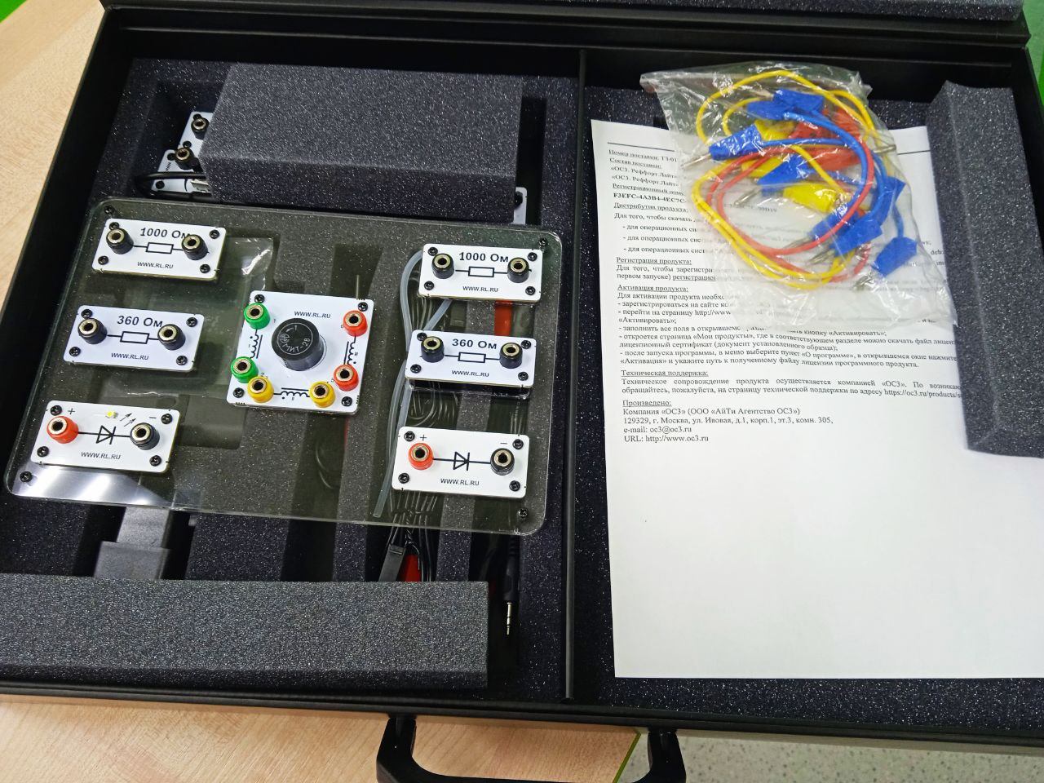
2 | Цифровая лаборатория по химии (ученическая) | Releon | 3 | 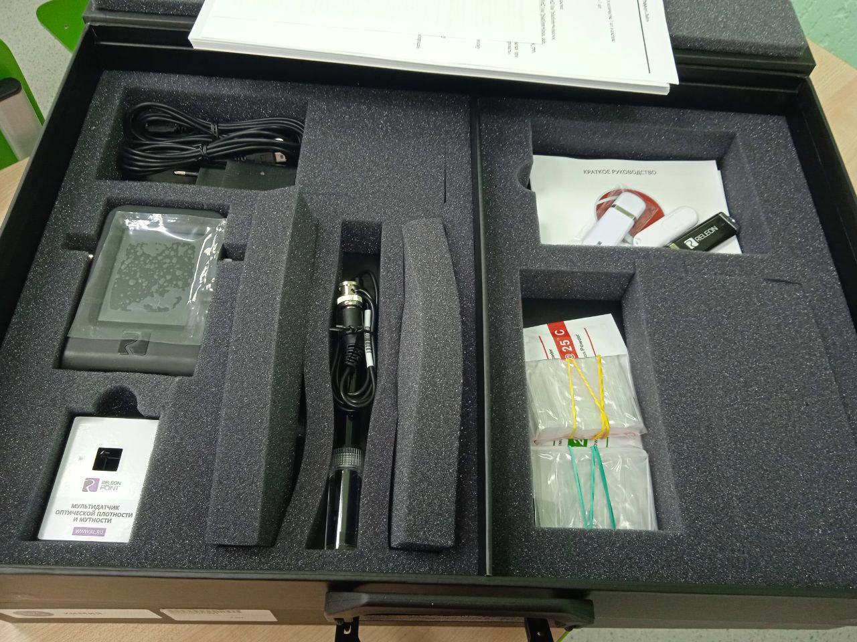

3 | Цифровая лаборатория по биологии (ученическая) | Releon | 3 | 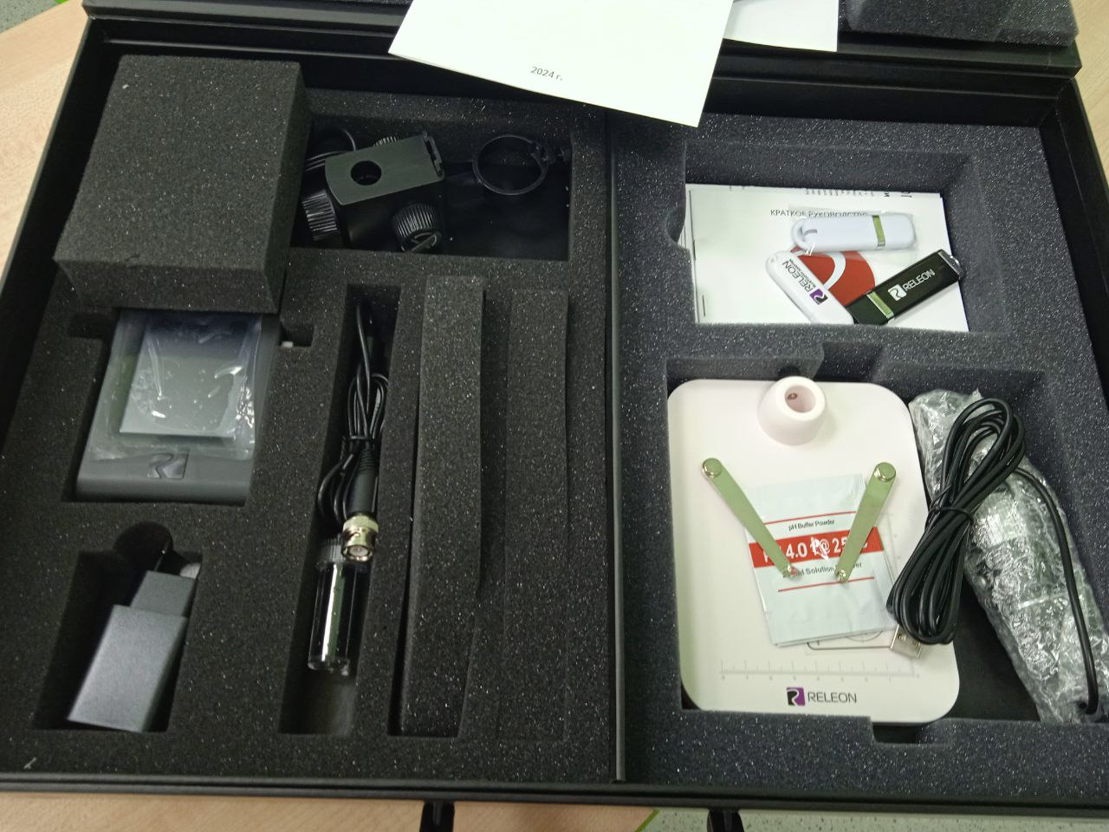
4 | Образовательный набор для изучения многокомпонентных робототехнических систем и манипуляционных роботов | СТЕМ мастерская | 1 | 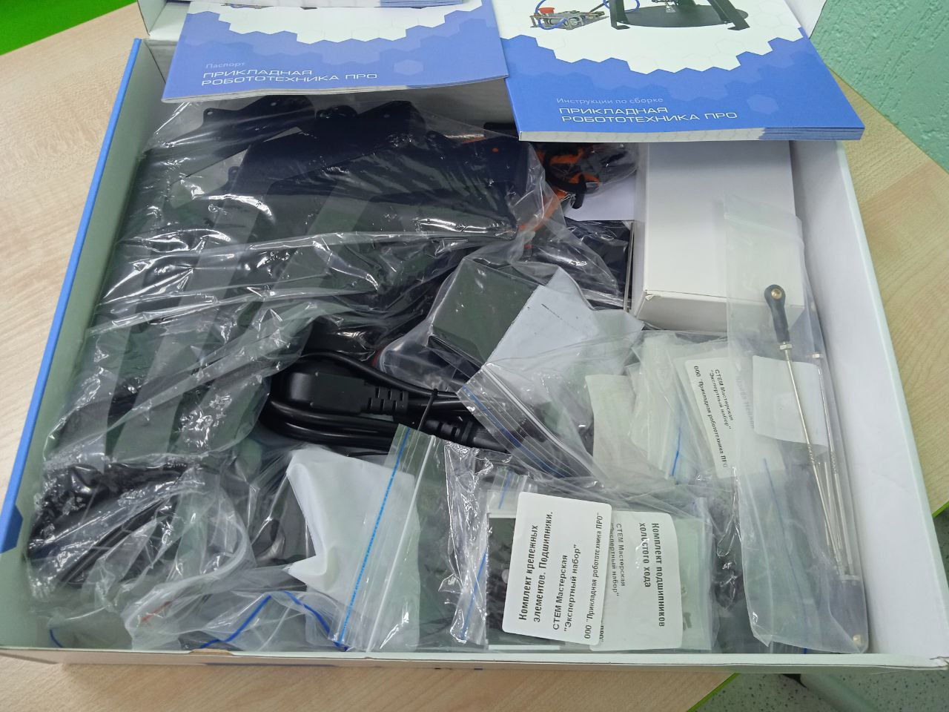
5 | Образовательный набор по механике, мехатронике и робототехнике | СТЕМ мастерская | 1 | 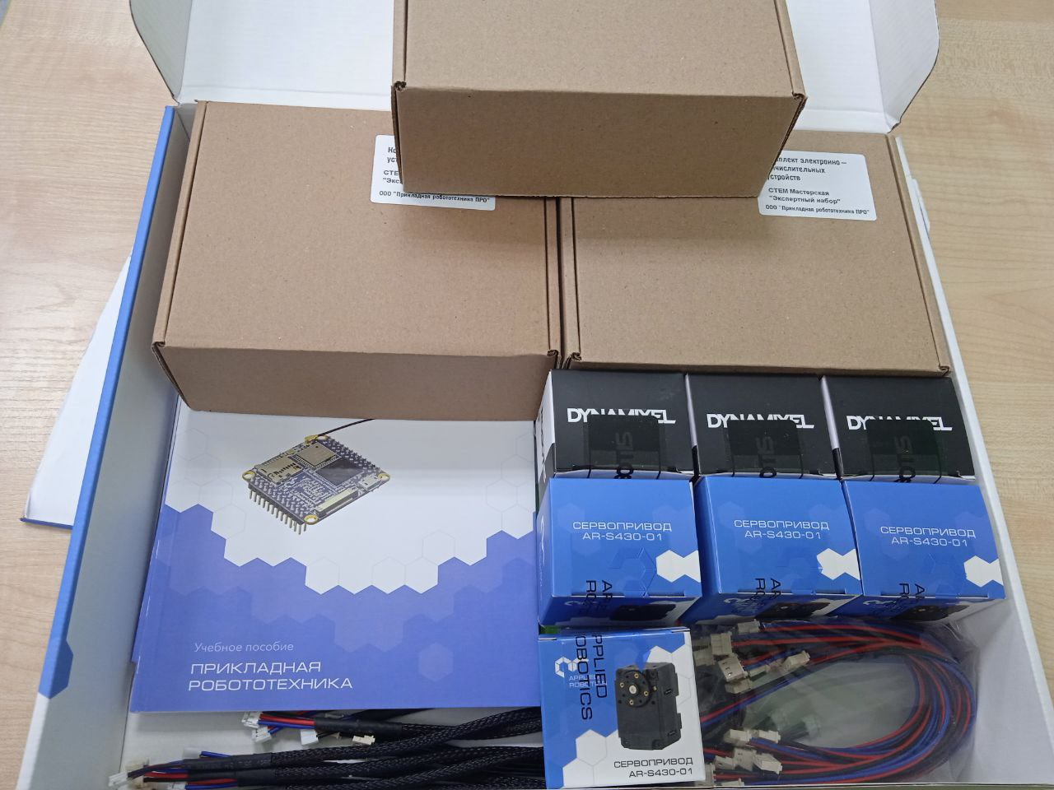
6 | Образовательный конструктор для практики блочного программирования с комплектом датчиков |  | 1 | 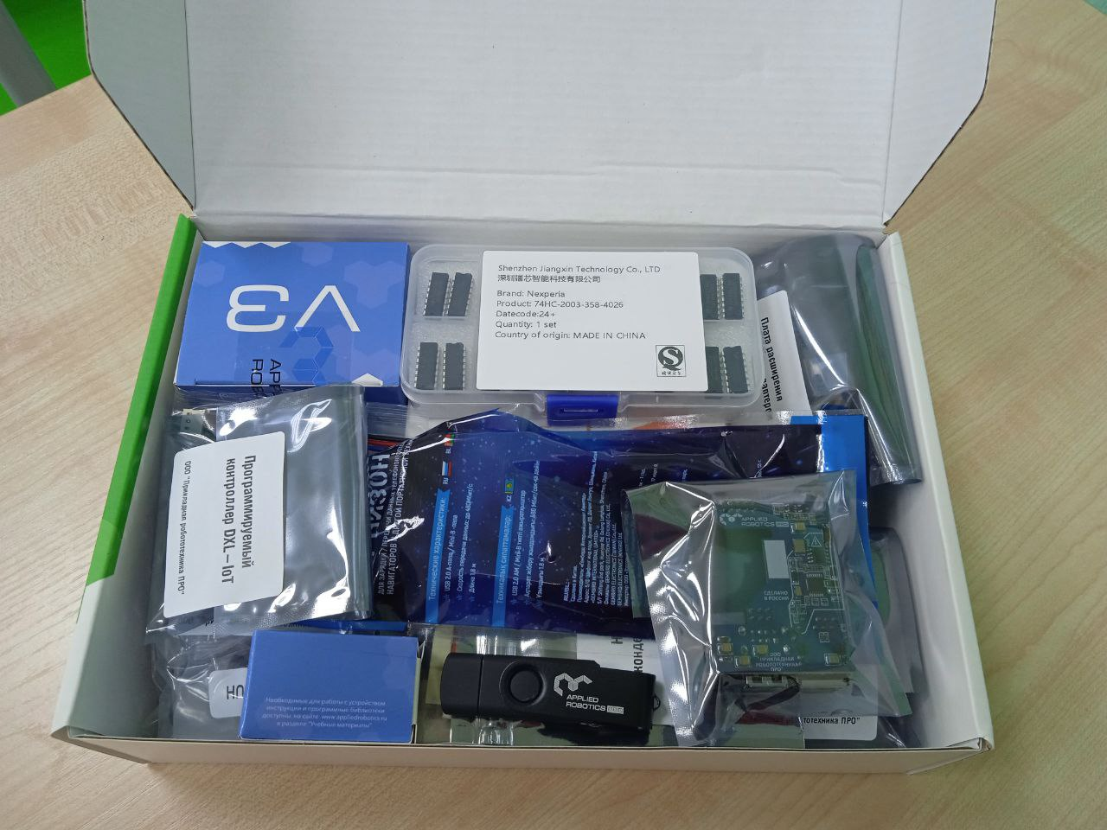
7 | Учебная лаборатория по нейротехнологии | BitonicsLAB | 1 | 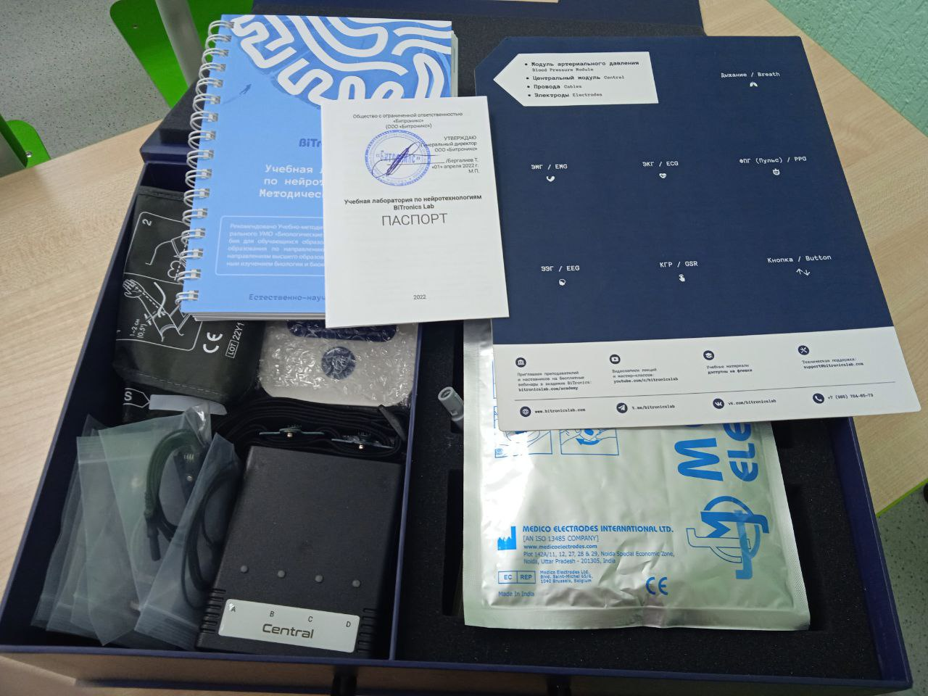
8 | Цифровая лаборатория по экологии | Releon | 1 | 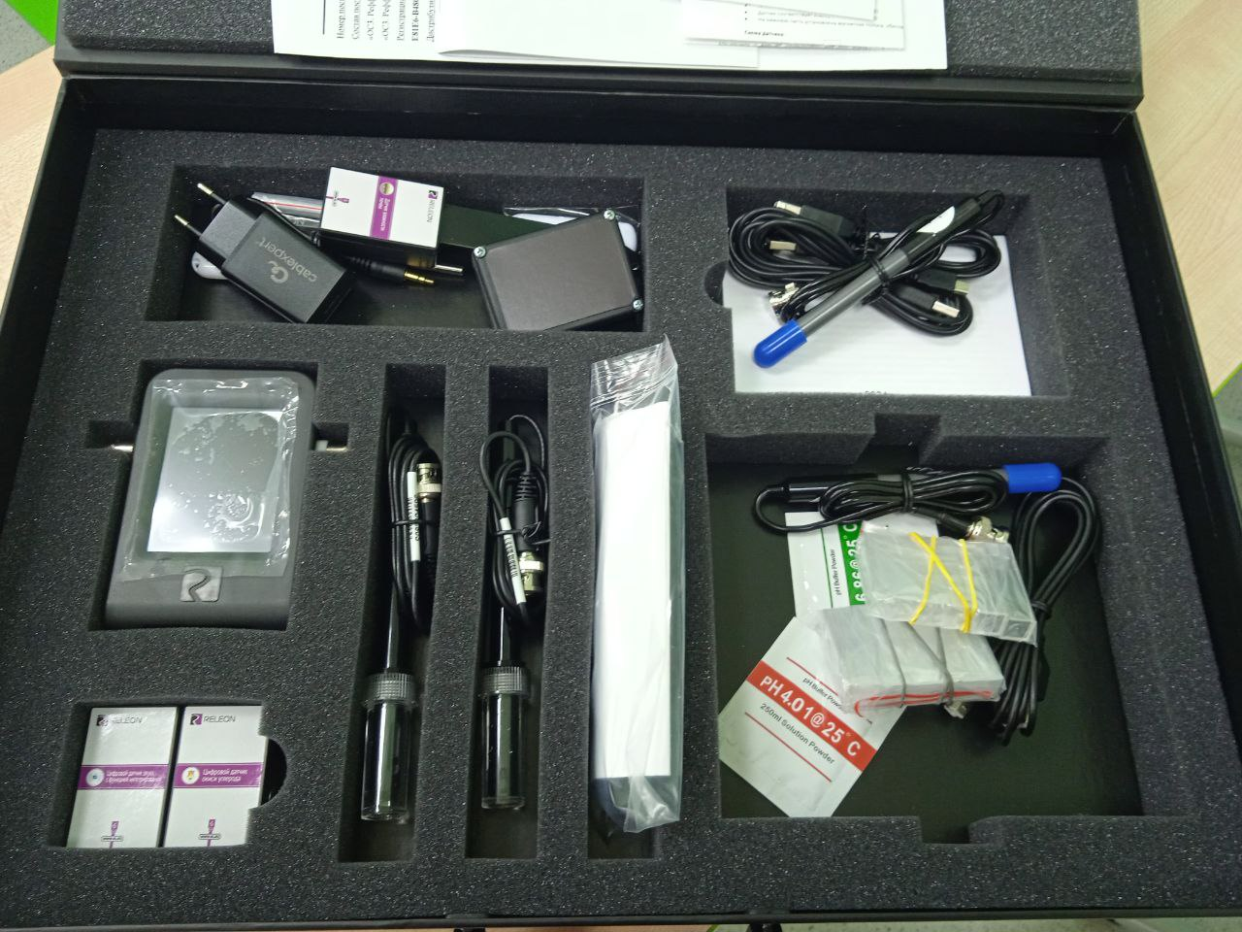
9 | Цифровая лаборатория по физиологии  (профильный уровень) | Releon | 1 | 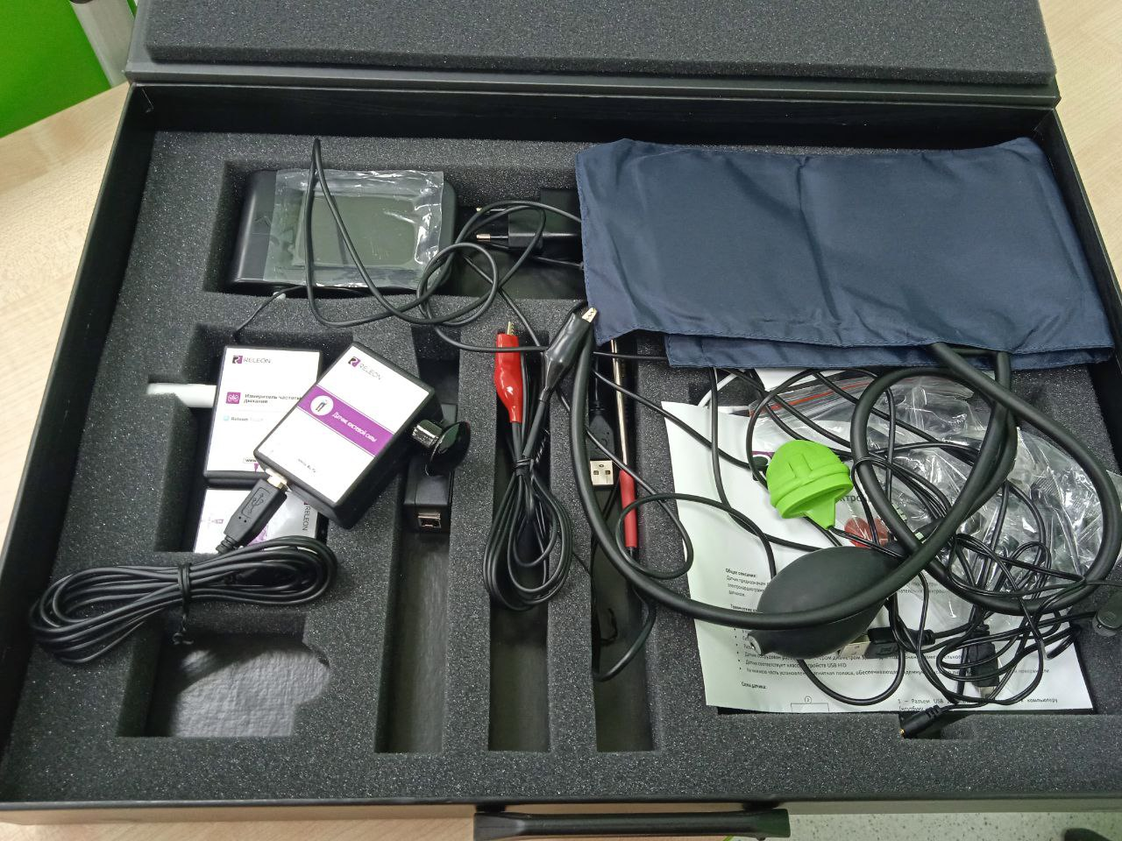
10 | Многофункциональное устройство (принтер, сканер, копир) | Pantum M7100DW | 1 | 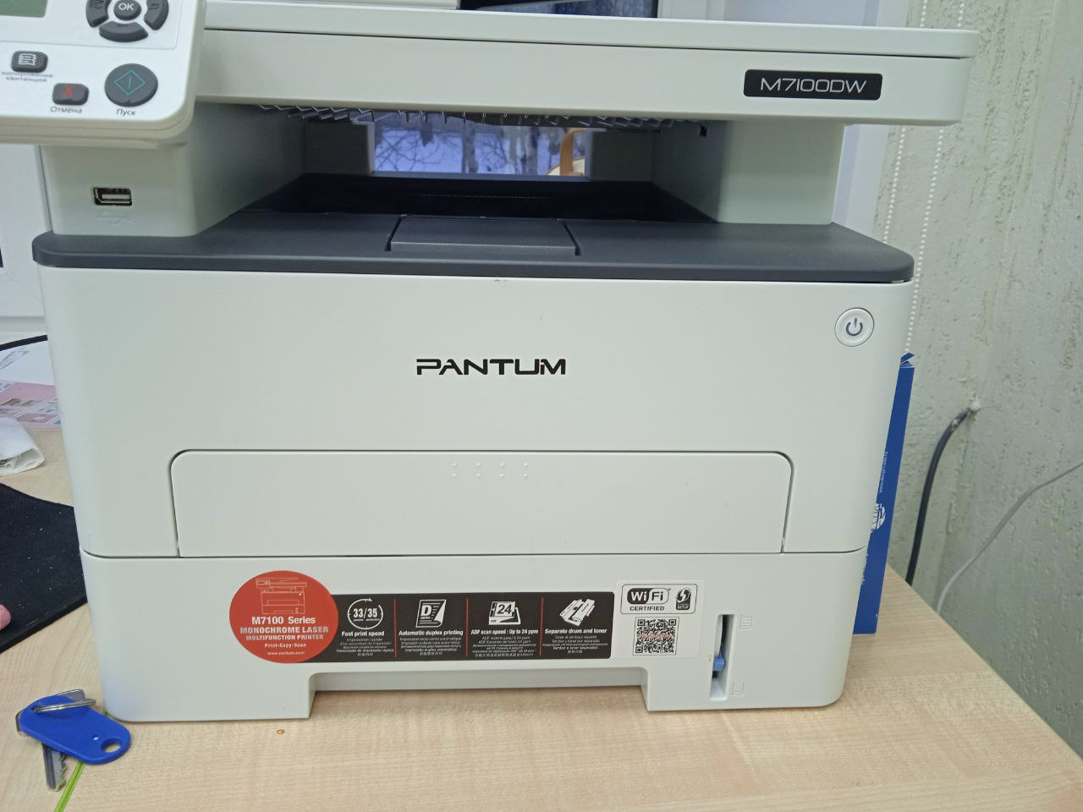
11 | Ноутбук Aquarius | CMP NE355 | 3 | 